### 4.1.2ConfigurationblController模块

1. 模块概述

ConfigurationblController模块负责实现系统常量的增删改查工作

1. 整体结构

将包分为了salary、distance、money三个模块，其中money中包含pack、price、proportion

ConfigurationblController模块的设计如图

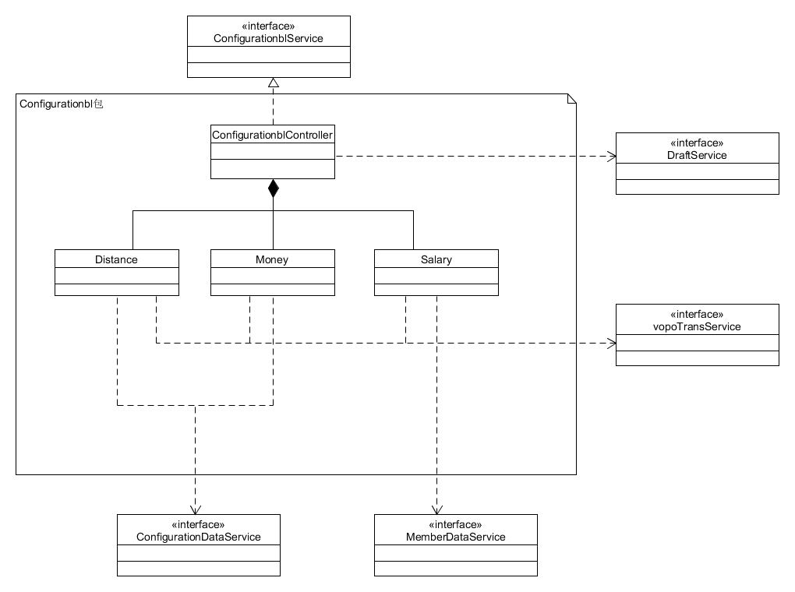

ConfigurationblController模块各个类的职责

|  |  |
| --- | --- |
| 模块 | 职责 |
| ConfigurationblControllerController | 负责实现控制的服务 |
| Distance | 负责实现城市距离的增删改查 |
| Money | 负责实现收费的增删改查 |
| Salary | 负责实现薪水策略的增删改查 |

1. 模块内部类的接口规范

**ConfigurationblControllerController接口规范**

|  |  |  |
| --- | --- | --- |
| 提供的服务（供接口） | | |
| ConfigurationblControllerController.getCityDistance | 语法 | public ArrayList<CityDistanceVO> getCityDistance() |
| 前置条件 | 无 |
| 后置条件 | 返回城市间距离列表 |
| ConfigurationblControllerController.modifyCityDistance | 语法 | public OperationMessage modifyCityDistance(CityDistanceVO after) |
| 前置条件 | after为新修改的城市距离数据；已经获取所有城市距离的列表 |
| 后置条件 | 若修改成功则返回成功；否则返回失败原因，系统提示修改失败原因 |
| ConfigurationblController.getSalaryStrategy | 语法 | public ArrayList<SalaryStrategyVO> getSalaryStrategy() |
| 前置条件 | 无 |
| 后置条件 | 获取员工薪水策略列表 |
| ConfigurationblController.modifySalaryStrategy | 语法 | public OperationMessage modifySalaryStrategy(ArrayList<SalaryStrategyVO> after) |
| 前置条件 | after为所有修改后的数据列表 |
| 后置条件 | 若修改成功返回成功；否则返回失败原因 |
| ConfigurationblController.getPack | 语法 | public PackVO getPack() |
| 前置条件 | 无 |
| 后置条件 | 返回包装费用的信息 |
| ConfigurationblController.modifyPack | 语法 | public OperationMessage modifyPack(PackVO after) |
| 前置条件 | after为修改后的包装价格；已经获取所有的包装费用信息 |
| 后置条件 | 若修改成功，返回成功；否则，返回失败原因 |
| ConfigurationblController.getPrice | 语法 | public PriceVO getPrice() |
| 前置条件 | 无 |
| 后置条件 | 返回当前普通快递的价格 |
| ConfigurationblController.modifyPrice | 语法 | public OperationMessage modifyPrice(PriceVO after) |
| 前置条件 | after为修改后的运费价格；已经获取运费价格信息 |
| 后置条件 | 若修改成功，返回成功；否则，返回失败原因 |
| ConfigurationblController.getProportion | 语法 | public ProportionPO getProportion() |
| 前置条件 | 无 |
| 后置条件 | 获取不同快递收费比例 |
| ConfigurationblController.modifyProportion | 语法 | public OperationMessage modifyProportion(ProportionVO after) |
| 前置条件 | after为修改后的比例信息；已经获取价格比例 |
| 后置条件 | 若修改成功，返回成功；否则返回失败原因 |
| 需要的服务（需接口） | | |
| 服务名 | 服务 | |
| Distance.  getCityDistance() | 获取城市距离信息 | |
| Distance.  modifyCityDistance(CityDistancePO after) | 修改城市距离信息 | |
| Salary.  getSalaryStrategy() | 获取员工薪水策略 | |
| Salary.  modifySalaryStrategy(SalaryPOafter) | 修改员工薪水策略 | |
| Money.  getPack() | 获取包装费用 | |
| Money.  modifyPack(PackPO after) | 修改包装费用 | |
| Money.  getPrice() | 获取快递收费价格 | |
| Money.  modifyPrice(PricePO after) | 修改快递收费价格，并重新计算其它价格 | |
| Money.  getProportion() | 获取不同快递收费比例 | |
| Money.  modifyProportion(ProportionPO after) | 修改不同快递收费比例，并重新计算其它价格 | |

**Distance接口规范**

|  |  |  |
| --- | --- | --- |
| 提供的服务（供接口） | | |
| Distance.getCityDistance | 语法 | public ArrayList<CityDistanceVO> getCityDistance() |
| 前置条件 | 无 |
| 后置条件 | 返回城市间距离列表 |
| Distance.modifyCityDistance | 语法 | public OperationMessage modifyCityDistance(CityDistanceVO after) |
| 前置条件 | after为新修改的城市距离数据；已经获取所有城市距离的列表 |
| 后置条件 | 若修改成功则返回成功；否则返回失败原因，系统提示修改失败原因 |
| 需要的服务（需接口） | | |
| 服务名 | 服务 | |
| configurationDataService.  getCityDistance() | 获取城市距离信息 | |
| configurationDataService.  modifyCityDistance(CityDistancePO after) | 修改城市距离信息 | |

**Money接口规范**

|  |  |  |
| --- | --- | --- |
| 提供的服务（供接口） | | |
| Money.getPack | 语法 | public PackVO getPack() |
| 前置条件 | 无 |
| 后置条件 | 返回包装费用的信息 |
| Money.modifyPack | 语法 | public OperationMessage modifyPack(PackVO after) |
| 前置条件 | after为修改后的包装价格；已经获取所有的包装费用信息 |
| 后置条件 | 若修改成功，返回成功；否则，返回失败原因 |
| Money.getPrice | 语法 | public PriceVO getPrice() |
| 前置条件 | 无 |
| 后置条件 | 返回当前普通快递的价格 |
| Money.modifyPrice | 语法 | public OperationMessage modifyPrice(PriceVO after) |
| 前置条件 | after为修改后的运费价格；已经获取运费价格信息 |
| 后置条件 | 若修改成功，返回成功；否则，返回失败原因 |
| Money.getProportion | 语法 | public ProportionPO getProportion() |
| 前置条件 | 无 |
| 后置条件 | 获取不同快递收费比例 |
| Money.modifyProportion | 语法 | public OperationMessage modifyProportion(ProportionVO after) |
| 前置条件 | after为修改后的比例信息；已经获取价格比例 |
| 后置条件 | 若修改成功，返回成功；否则返回失败原因 |
| 需要的服务（需接口） | | |
| 服务名 | 服务 | |
| configurationDataService.  getPack() | 获取包装费用 | |
| configurationDataService.  modifyPack(PackPO after) | 修改包装费用 | |
| configurationDataService.  getPrice() | 获取快递收费价格 | |
| configurationDataService.  modifyPrice(PricePO after) | 修改快递收费价格，并重新计算其它价格 | |
| configurationDataService.  getProportion() | 获取不同快递收费比例 | |
| configurationDataService.  modifyProportion(ProportionPO after) | 修改不同快递收费比例，并重新计算其它价格 | |

**Salary接口规范**

|  |  |  |
| --- | --- | --- |
| 提供的服务（供接口） | | |
| Salary.getSalaryStrategy | 语法 | public ArrayList<SalaryStrategyVO> getSalaryStrategy() |
| 前置条件 | 无 |
| 后置条件 | 获取员工薪水策略列表 |
| Salary.modifySalaryStrategy | 语法 | public OperationMessage modifySalaryStrategy(ArrayList<SalaryStrategyVO> after) |
| 前置条件 | after为所有修改后的数据列表 |
| 后置条件 | 若修改成功返回成功；否则返回失败原因 |
| 需要的服务（需接口） | | |
| 服务名 | 服务 | |
| configurationDataService.  getSalaryStrategy() | 获取员工薪水策略 | |
| configurationDataService.  modifySalaryStrategy(SalaryPOafter) | 修改员工薪水策略 | |

1. 业务逻辑层的动态模型

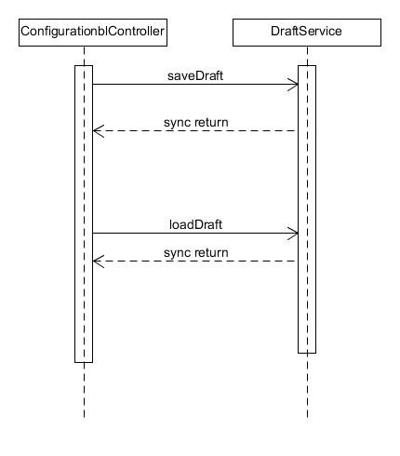

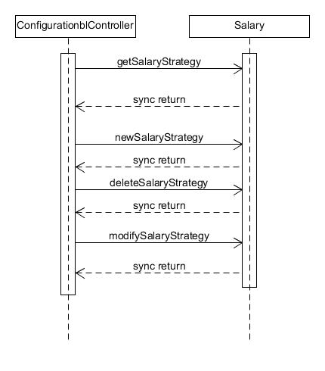

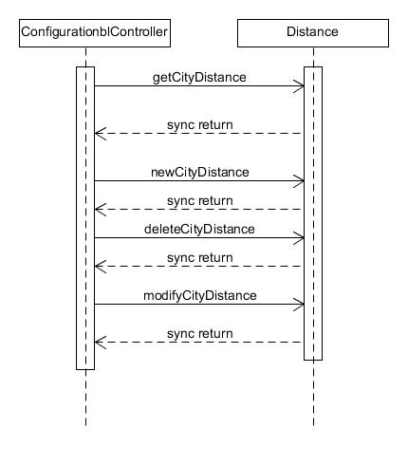

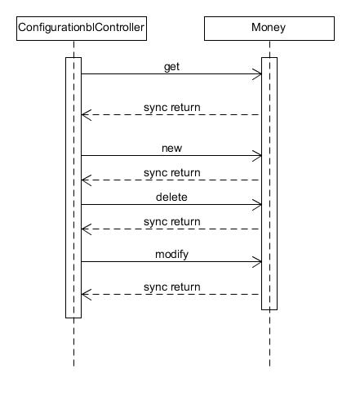

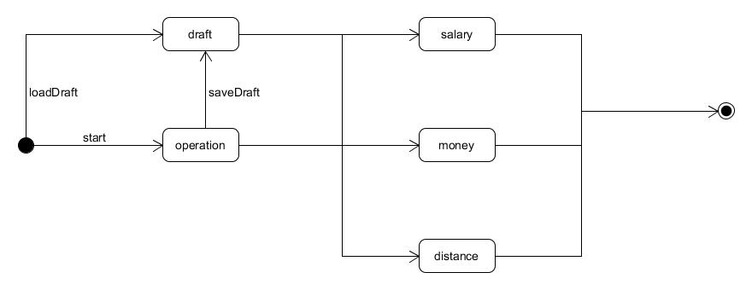

1. 业务逻辑层的设计原理

采用集中式的控制